Neue Impulse für Reutte: Marktgemeinde und Tourismusverband gründen Marketing Reutte GmbH

Mit der Gründung der Marketing Reutte GmbH am 09. November 2023 setzen der Tourismusverband Naturparkregion Reutte und die Marktgemeinde Reutte einen historischen Meilenstein in ihrer Zusammenarbeit. Die neue Gesellschaft stellt einen wesentlichen Schritt zur Bündelung und Stärkung der Marketing- und Entwicklungsaktivitäten in der Region dar.

Starke Führung, gemeinsame Visionen

Anlässlich der feierlichen Unterzeichnung des Gesellschaftsvertrages trafen hochrangige Vertreter beider Gesellschafter zusammen: Hermann Ruepp (Obmann), Markus Saletz (Vorstand) sowie Ronald Petrini (Geschäftsführer) vom Tourismusverband und Bürgermeister Günter Salchner zusammen mit seinen Stellvertretern Markus Illmer und Klaus Schimana von der Marktgemeinde Reutte.

Bürgermeister Mag.(FH) Mag. Günter Salchner wurde zum Geschäftsführer der neuen Marketing Reutte GmbH ernannt. "Die Gründung der Marketing Reutte GmbH ist ein entscheidender Schritt, um Reutte als dynamischen und nachhaltigen Wirtschaftsstandort zu etablieren", betont Salchner.

Hermann Ruepp, Obmann des Tourismusverbands, fügt hinzu: "Durch die Zusammenführung unserer Ressourcen und Kompetenzen können wir effektiver agieren und unsere Region als attraktiven Standort für Touristen und Unternehmen präsentieren."

Vielfältige Aufgaben

Die frisch gegründete Marketing Reutte GmbH setzt sich ambitionierte Ziele zur Belebung und Förderung der Region. Im Fokus stehen vielfältige Initiativen, die das wirtschaftliche und kulturelle Potenzial von Reutte voll ausschöpfen sollen. Dazu gehört primär die nachhaltige Positionierung des Wirtschaftsraums Reutte. Die GmbH strebt an, Reutte als attraktiven, dynamischen und nachhaltigen Wirtschaftsstandort zu etablieren und regional sowie überregional zu vermarkten.

Ein wesentlicher Aspekt der Tätigkeit wird das Ortsmarketing sein, um die Einzigartigkeit und Lebensqualität von Reutte hervorzuheben. Hierbei wird eng mit der Werbe- und Aktionsgemeinschaft Reuttener Kaufleute zusammengearbeitet, um die lokalen Geschäfte und Dienstleistungen zu unterstützen und zu bewerben. Ein weiterer Schwerpunkt liegt im Geschäftsflächenmanagement, insbesondere in den innerörtlichen Kernlagen. Ziel ist es, Leerstände zu minimieren und attraktive Geschäftsflächen für neue sowie bestehende Unternehmen bereitzustellen. Die Zusammenarbeit mit wichtigen lokalen Institutionen wie Schulen, Vereinen und anderen Organisationen, ist ein weiterer Baustein zur Stärkung der Gemeinschaft und Förderung lokaler Initiativen.

Ein großes Augenmerk wird auch auf die Entwicklung der Infrastruktur gelegt, um Reutte für Einwohner und Besucher gleichermaßen attraktiver zu gestalten. Dies umfasst sowohl physische Infrastrukturprojekte als auch digitale Innovationen. Die Organisation von kulturellen und gesellschaftlichen Veranstaltungen ist ein weiterer wichtiger Punkt. Neben etablierten Events wie "Reutte on Ice", dem "Außerferner Weihnachtsmarkt", dem "Reuttener Marktfest", dem "Außerferner Bundesmusikfest" und dem "Reuttener Herbstmarkt" plant die GmbH, neue Veranstaltungen zu konzipieren und durchzuführen, die die Vielfalt und Kreativität der Region widerspiegeln.

Die Gründung der Marketing Reutte GmbH ist ein klares Bekenntnis zur Förderung der regionalen Wirtschaft und zur Stärkung des Standortes Reutte. Sie markiert den Beginn einer neuen Ära der Zusammenarbeit und des Wachstums in der Naturparkregion Reutte.

Erste Schritte

Die Gesellschaft, die sich jeweils zur Hälfte im Besitz der Marktgemeinde Reutte und des Tourismusverbands Naturparkregion Reutte befindet, startet mit einem Kapital von 35.000 €, das von beiden Gesellschaftern zu gleichen Teilen eingebracht wurde. Der Sitz der neuen GmbH liegt im Obermarkt 1, 6600 Reutte.

In Erscheinung treten wird die Marketing Reutte GmbH unter dem bekannten Reutte-Logo, das auch den Tourismusverband Naturparkregion Reutte repräsentiert. „Die Marke Reutte wurde bereits 2016 als Regions- und Standortmarke entwickelt, was diesen nächsten Schritt im Markenbildungsprozess der Region logisch und gewollt macht", erläutert TVB-Geschäftsführer Ronald Petrini. „Die Sinnhaftigkeit der Bündelung gemeinsamer Aktivitäten, also Standortvermarktung und -entwicklung, wurde bereits damals erkannt", fügt Petrini hinzu.

Abgesehen vom Interims-Geschäftsführer Günter Salchner hat die GmbH bisher noch keine weiteren Mitarbeiter eingestellt, dies wird sich jedoch bald ändern: "In der nächsten Phase planen wir die Ausschreibung der Geschäftsführerposition und die Einstellung einer Assistenz für den Geschäftsführer", erklärt Salchner. "Wir suchen eine innovative Führungspersönlichkeit, die unsere Marketingstrategien aktiv entwickelt und umsetzt." Weiteres Personal ist derzeit nicht geplant: „Marktgemeinde und Tourismusverband verfügen über einen breit aufgestellten und großen Stamm an Fachpersonal. Die Mitarbeiter beider Gesellschafter stehen zu 100% hinter der neuen Marketing Reutte GmbH und möchten voller Tatendrang neue Impulse für die Region setzen“, so Salchner.

Kontakt

Für Rückfragen zur neuen Marketing Reutte GmbH stehen Günter Salchner, Bürgermeister der Marktgemeinde Reutte und interimistischer Geschäftsführer der Marketing Reutte GmbH, unter +43 5672 72300 bzw. reutte@reutte.at, sowie Ronald Petrini, Geschäftsführer des Tourismusverbandes, unter +43 5672 62336 bzw. info@reutte.com zur Verfügung.

Angehängtes Bildmaterial:

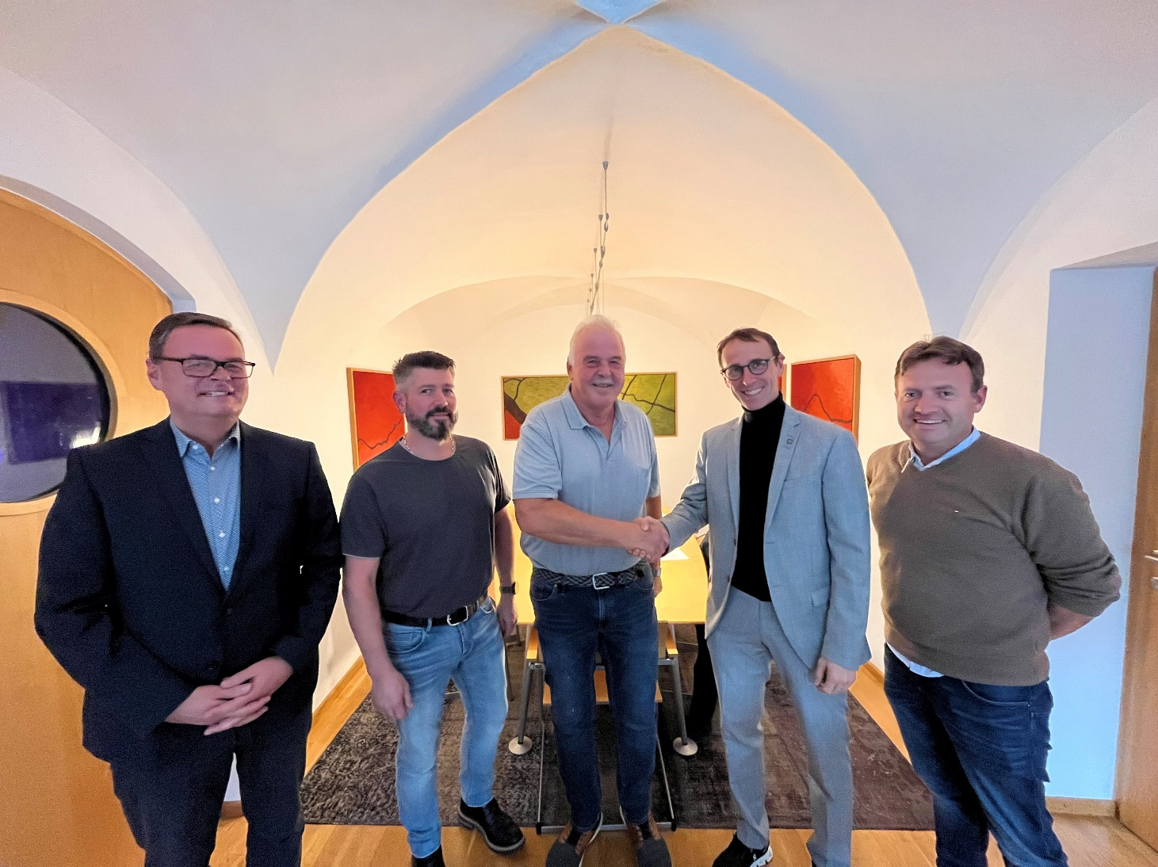

Im Bild v.l.n.r.: Klaus Schimana (2. Bürgermeister-Stellvertreter Marktgemeinde Reutte), Markus Illmer (1. Bürgermeister-Stellvertreter Marktgemeinde Reutte), Hermann Ruepp (Obmann Tourismusverband Naturparkregion Reutte), Günter Salchner (Bürgermeister Marktgemeinde Reutte & interimistischer Geschäftsführer der Marketing Reutte GmbH), Markus Saletz (Vorstand Tourismusverband Naturparkregion Reutte) ©TVB Naturparkregion Reutte

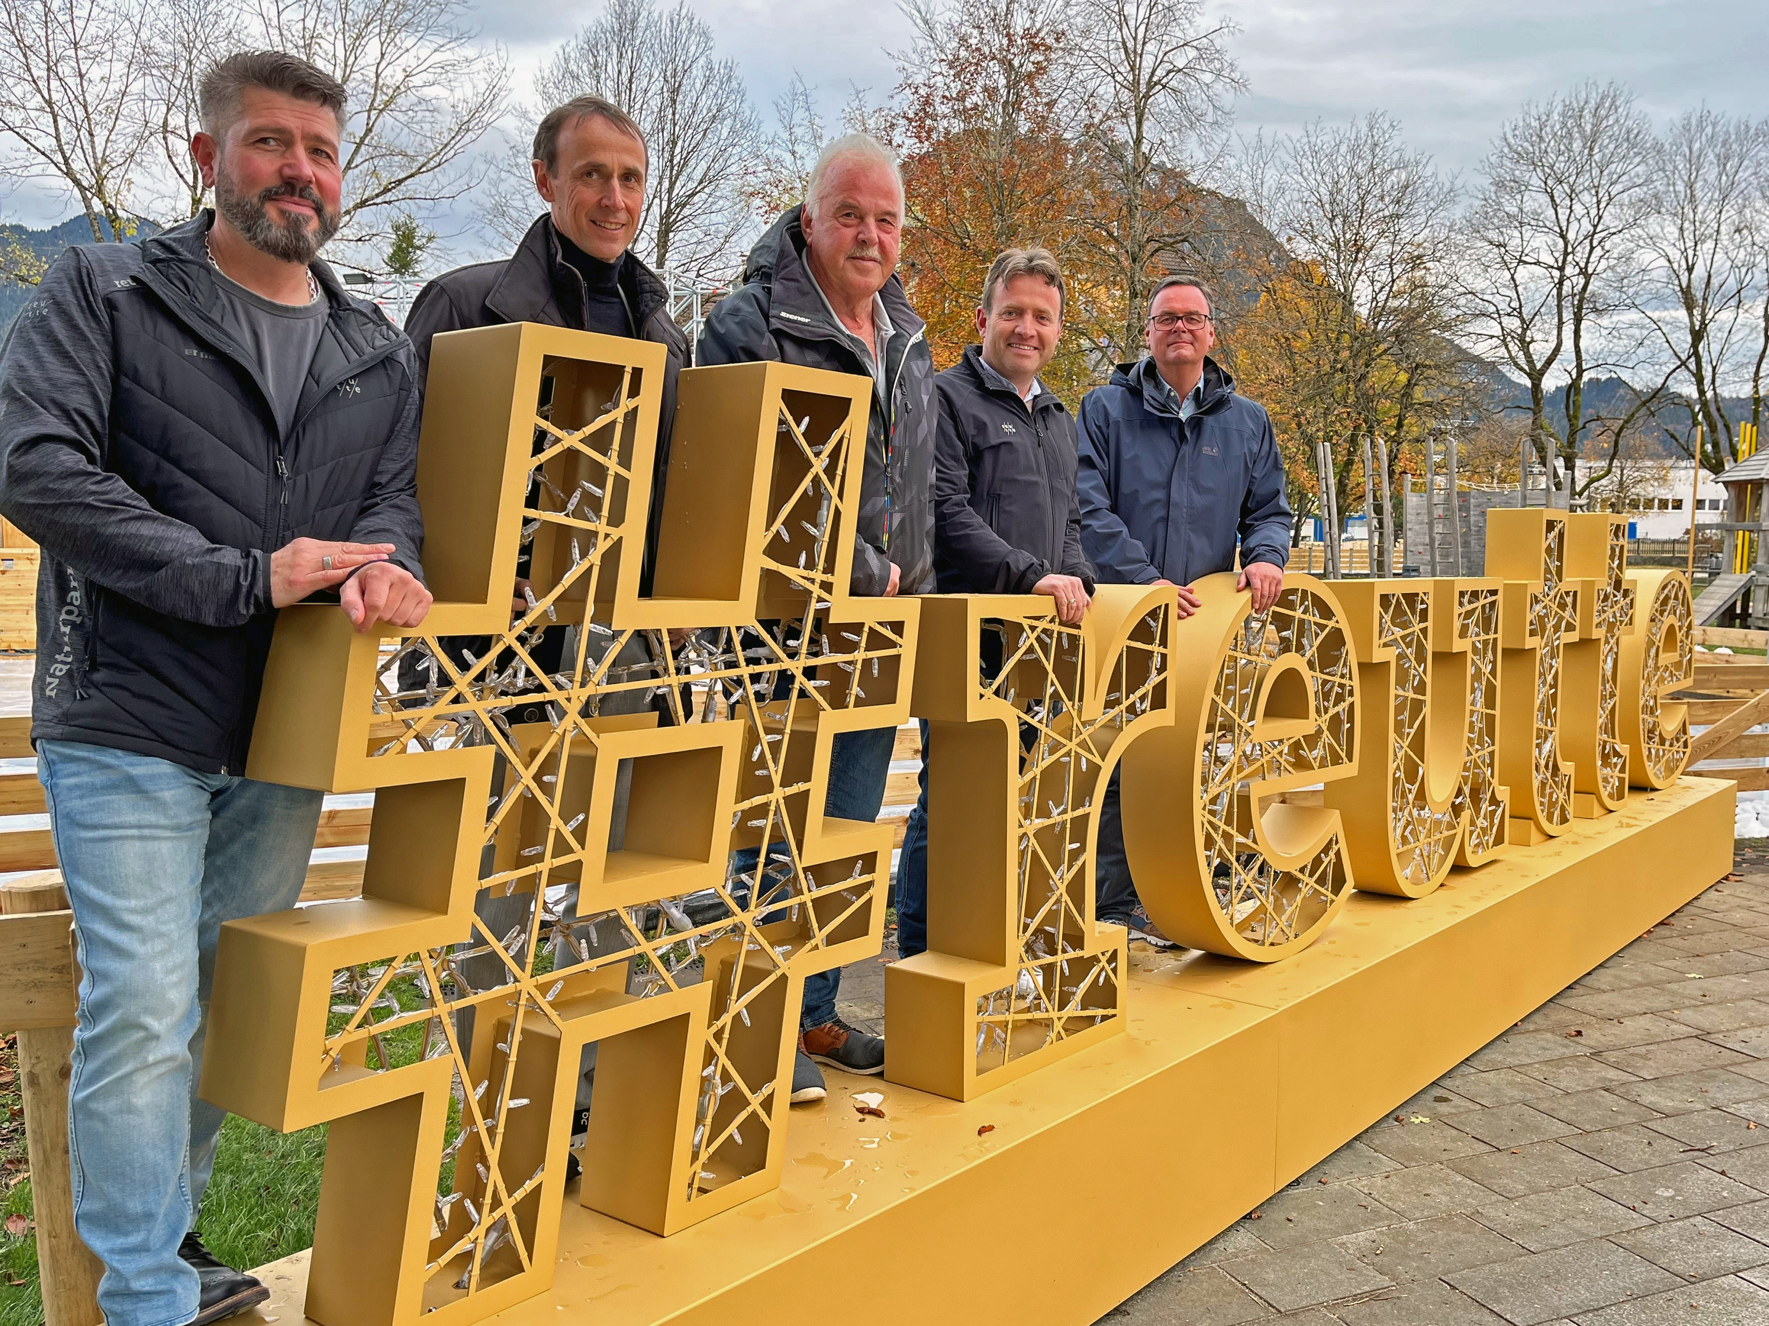

Im Bild v.l.n.r.: Markus Illmer (1. Bürgermeister-Stellvertreter Marktgemeinde Reutte), Günter Salchner (Bürgermeister Marktgemeinde Reutte & interimistischer Geschäftsführer der Marketing Reutte GmbH), Hermann Ruepp (Obmann Tourismusverband Naturparkregion Reutte), Markus Saletz (Vorstand Tourismusverband Naturparkregion Reutte), Klaus Schimana (2. Bürgermeister-Stellvertreter Marktgemeinde Reutte) ©TVB Naturparkregion Reutte

